

Catalogue de requêtes génériques

Block Dashboard (Element de tableau de bord)
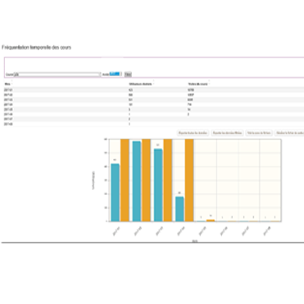

A disposition
Liste des requêtes génériques qui fonctionnent dans le cas général, ainsi que les captures (snapshots) de configuration à importer correspondants. Ces requêtes sont issues de plusieurs dizaines de projet réels.

Requêtes générales
- Histogramme annuel des connexions / cours / mois
- Courbe annuelle des connexions / an / variable de profil
- Tableau de popularité des ressources par cohortes
- Utilisateurs non connectés par cohortes
- Inscriptions par jour
- Liste des groupes
- Inscriptions par méthodes d'inscriptions
- Liste des ressources consultées par utilisateur

Crédits
- Valéry Frémaux (valery@activeprolearn.com)- Développements et documentation
- Florence Labord (florence@activeprolearn.com) - documentation
Retour à l'index du composant – Revenir à l'index des plugins - Revenir au catalogue

